МЕЖРЕГИОНАЛЬНОЕ СЕТЕВОЕ ПАРТНЕРСТВО
«УЧИМСЯ ЖИТЬ УСТОЙЧИВО В ГЛОБАЛЬНОМ МИРЕ: ЭКОЛОГИЯ. ЗДОРОВЬЕ. БЕЗОПАСНОСТЬ»
hptt://partner-unitwin.net

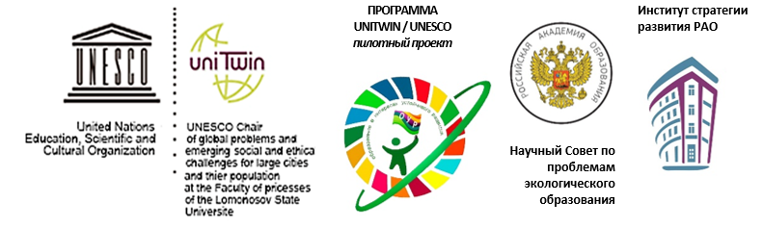
Программа
II Всероссийский Фестиваль (с международным участием)
научно-практических разработок по образованию
в интересах устойчивого развития
16 - 18 мая 2022 года

Дата | Организационная форма | Содержание работы Фестиваля
16.05.2022  10.00 мск. | Офлайн. Открытие Фестиваля.  Приветствие | Видеоролики участников Партнерства (протокол).  Дзятковская Елена Николаевна, д.б.н., профессор, руководитель Партнерства Кафедры ЮНЕСКО по изучению глобальных проблем и возникающих социальных и этических вызовов для больших городов и их населения факультета глобальных процессов МГУ им М.В. Ломоносова «Экологическое образование для устойчивого развития в глобальном мире»  Пустовалова Вега Вадимовна, координатор партнерства «Учимся жить устойчиво в глобальном мире!», директор МАУ ИМЦ г. Томска, кандидат педагогических наук, эксперт сетевой кафедры ЮНЕСКО ФГБНУ "ИСРО РАО"
16.05.2022  10.30 мск. | Университет ОУР  Офлайн. Видео-лекции ученых  Публикации ученых, аспирантов педагогов-исследователей | Просмотр записи видео выступлений и статей http://partner-unitwin.net
 | Офлайн. Форум. Обратная связь | http://partner-unitwin.net
16.05.2022 | Офлайн.  Презентация глоссария «Экологическое образование в интересах устойчивого развития для педагогов» и книги «Идеи устойчивого развития в истории, культуре, образовании» | Презентация изданий на сайте http://partner-unitwin.net
17.05.2022 | Офлайн. Мастерские Фестиваля – электронная газета участников Фестиваля | Протокол участников Мастерских Фестиваля.  Шаблон Свидетельства о публикации.  Регистрационная заявка (https://goo.su/7Yq6q )  Документы для оформления (скачать)
17.05.2022 | Офлайн. Кинозал тематических фильмов и их обсуждение | Просмотр тематических фильмов
17.05 – 18.05.2022 | Офлайн. Конкурс  «Учитель (воспитатель, педагог дополнительного образования, методист, старший воспитатель, педагог-организатор, педагог-психолог) образования в интересах устойчивого развития - 2022» | Работы участников Конкурса.  Протокол участников Конкурса.
17.05.2022 | Итоги Всероссийского квеста «Культурное наследие» | Поздравительный видеоролик победителей Конкурса
17.05.2022 | Итоги Всероссийского командного баттла (конкурса) «Движение к целям устойчивого развития» | Поздравительный видеоролик победителей Конкурса
18.05.2022  10.00 -13.00 мск. | Онлайн. Круглый стол  «Формирование современной экологической культуры обучающихся: опыт и проблемы управленческих решений».  Ссылка на подключение:  http://moodle.imc.tomsk.ru/mod/bigbluebuttonbn/view.php?id=4373  Предлагаемые вопросы для обсуждения:  1. Опыт управленческих решений по формированию экологической культуры для устойчивого развития в общеобразовательных организациях – участниках сетевого партнерства.  2. Предложения в методические рекомендации для руководителей образовательных организаций и руководителей управления образованием по оптимизации формирования современной экологической культуры обучающихся. | Ведущие круглого стола: члены Научного совета по проблемам экологического образования РАО:  - академик РАО А. Н. Захлебный,  к. пед. н. Л. В. Шмелькова,  к. филос. н. А. А. Мамченко,  д.б.н. Е. Н. Дзятковская,  к. пед. н. В. В. Пустовалова.  Круглый стол будет доступен в записи на сайте http://partner-unitwin.net  Спикеры:  Калинюк Юрий Владимирович, начальник департамента профессионального образования Томской области;  Вагайцева Лариса Александровна,  директор МБОУ «СОШ №25 г. Салаира» Кемеровской области;  Черемных Елена Юрьевна, директор МАОУ гимназии № 55 им. Е.Г.Версткиной г.Томска;  Файрушина Виктория Александровна,  директор учебно-методического образовательного центра Городского Округа Щелково; Кузьменко Наталья Николаевна, заместитель директора  Пустовалова Вега Вадимовна, директор МАУ ИМЦ г.Томска, кандидат пед.наук  Морозова Алла Владимировна, заместитель директора МБОУ «СОШ №59» г.Рязань  Скрипина Елена Александровна, заместитель заведующего МАДОУ № 14 г. Екатеринбурга
18.05.2022 | Всероссийская выставка - конкурс детских рисунков «Экомир для меня – это …» | Работы размещены на сайте http://partner-unitwin.net
18.05.2022 | Итоги Всероссийского конкурса «Мотиваторы с юмором» | Работы размещены на сайте http://partner-unitwin.net
18.05.2022 | Подведение итогов Фестиваля | 1. Шаблон Сертификата участника Фестиваля (без представления опыта).  Документы для оформления (скачать)  Ссылка на регистрацию: https://goo.su/rN0M  2. Шаблон Сертификата участника Фестиваля (с представлением опыта).  Документы для оформления (скачать)  Ссылка на регистрацию: https://goo.su/Npvy0

